Plans de gestion des sites LIFE Elia

UG:UM216 - Circuit: 70.307: pylône 92 au 94
Nom complet de l'UG: ORGEO/FAYS-LES-VENEURS 70KV LI

Action LIFE: Verger : 1 polygone(s) (0.03 ha)
Autres actions LIFE sous cette/ces portée(s): Prairie fleurie; Lisière; Pas d'action

Commune(s): Paliseul

Triage(s) DNF concerné(s): Fays-Les-Veneurs (COMES Pierre - GSM: 0477/78.16.42)

Cantonnement(s) DNF concerné(s):BOUILLON (061/23.08.80)
Info actualisées sur Le portail environnement de Wallonie

Gestionnaire (+ Propriétaire):
ID | Gestionnaire | Propriétaires
SP_342 | Propriétaire | Puttemans, Paulina Josepha
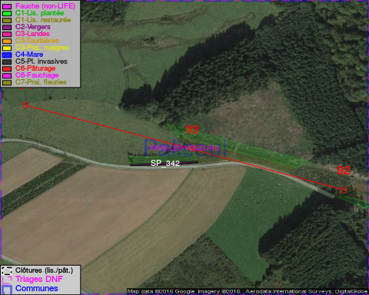

GESTION:

Objectif à long terme :

Arbres développés couvrant le sol (à dégager ou retailler très occasionnellement).

Tous les aménagements ont été terminés en April 2015

Détail par portée
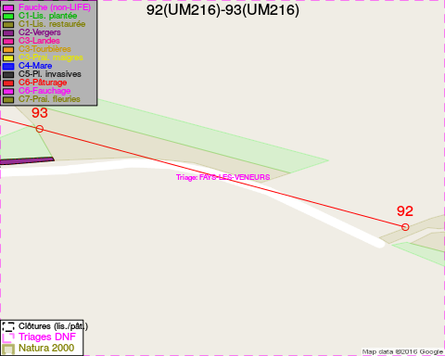
Adresse propriétaire:
- [SP_342] Puttemans, Paulina Josepha: Avenue Charles Schaller 53 Auderghem
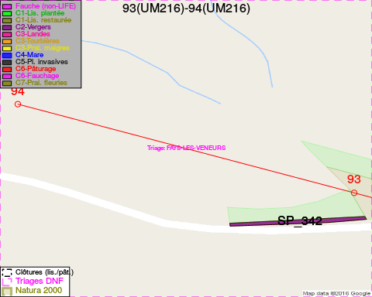
Adresse propriétaire:
- [SP_342] Puttemans, Paulina Josepha: Avenue Charles Schaller 53 Auderghem

Document réalisé le 22/12/2016

